RU

311

Электрический беспроводной перезаряжаемый пылесос для бассейнов и СПА
Руководство по эксплуатации

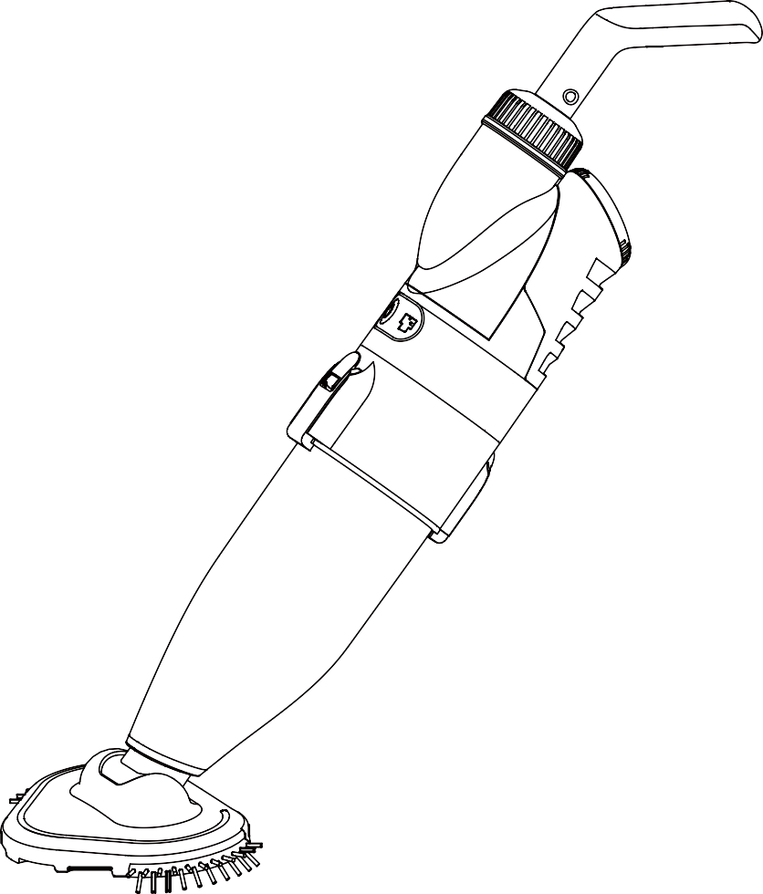
Батарея: 11.1В /2000мAч
Мощность заряда: 12.6В ПТ, 1.0A
Напряжение двигателя: 11.1В ПТ
Степень защиты оболочки: IPX8

ТЕХНИКА БЕЗОПАСНОСТИ

Во время сборки и использования устройства, всегда следуйте основным правилам безопасности. Пожалуйста, внимательно прочитайте приведенные ниже рекомендации.

Внимание!

Хранить в недоступном месте для детей, перед эксплуатацией необходимо ознакомиться с инструкцией:
- Устройство разработано для очистки бассейнов и СПА.
- Используйте только оригинальные источники питания и зарядные устройства.
- Не заряжайте включенное устройство.
- Храните в чистом и сухом месте. Не допускайте прямого попадания солнечных лучей и не храните рядом со взрывчатыми материалами.
- Фильтр-мешок может быть легко поврежден, если под водой находятся острые предметы.
- Не используйте устройство вне воды.
- Не приближайтесь к головке вакуумного блока во время использования.
- Не разбирайте устройство без профессионального сопровождения или обратитесь в специализированный сервисный центр.
- Не используйте смазочные материалы, т.к. это может вызвать загрязнение воды.
- В случае любой неисправности, отключите питание устройства и обратитесь в специализированный сервисный центр.
- Условия работы устройства:
- Максимальная глубина погружения 3 м.
- Температура воды от 4°C до 35°C.

Зарядное устройство
- Убедитесь, что пылесос и зарядное устройство полностью сухие перед зарядкой.
- Используйте зарядное устройство, предоставленное официальным поставщиком.
- Используйте только в помещении. Зарядное устройство нельзя использовать вне помещения или подвергать воздействию дождя, влажности, любой жидкости или нагрева.
- Храните зарядное устройство в недоступном для детей месте.
- Никогда не используйте зарядное устройство, если обнаружены какие-либо дефекты.
- При подключении пылесоса к зарядному устройству, не держите пылесос и зарядное устройство мокрыми руками и будучи босиком.
- Отключайте зарядное устройство от сети по окончании использования.
- Если какой-либо из проводов поврежден, необходимо заменить зарядное устройство на новое во избежание несчастного случая.
- Заряжайте пылесос в течение 3 часов перед первым использованием. После полной зарядки пылесос может использоваться в течение 90 минут на стандартной скорости, и в течение 60 минут на высокой скорости.
  - Утилизация батареи
- Батарея пылесоса представляет собой литиевую батарею, которую необходимо утилизировать должным образом. Пожалуйста, свяжитесь с представителями местного органа власти для получения дополнительной информации.
- Никогда не пытайтесь разобрать литиевую батарею.
- Во время отсоединения литиевой батареи от пылесоса снимите с себя все аксессуары, такие как кольца, браслеты, цепочки и наручные часы.
- При слишком высоком напряжении может возникнуть короткое замыкание и/или воспламенение.
- Используйте защитные очки, перчатки и защитную одежду при снятии аккумуляторной батареи.
- Не подносите источники огня к устройству.
- При попадании жидкостей аккумуляторной батареи на кожу и/или одежду, немедленно промойте водой и мылом.
- При попадании жидкостей аккумуляторной батареи в глаза, немедленно промывайте глаза проточной водой на протяжение не менее 15 минут. Незамедлительно обратитесь к врачу.
Приведенные выше предупреждения и предостережения не исключают все возможные риски и/или случаи получения тяжелых травм. Владельцы бассейнов/СПА всегда должны проявлять осторожность при использовании данного устройства.

Как использовать?

Комплектация
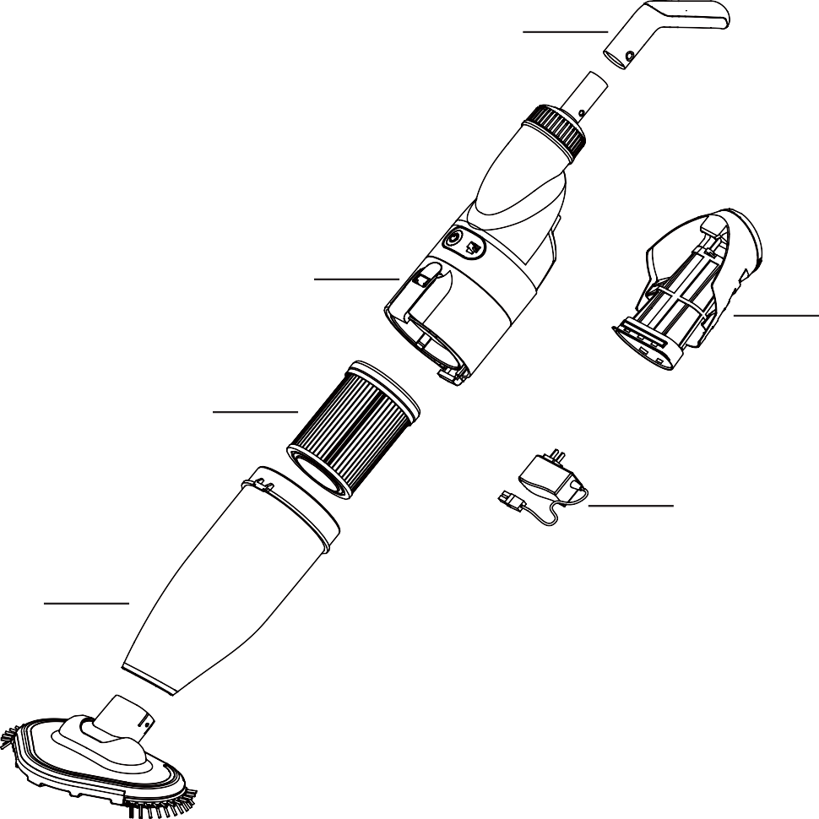
E

А: Вакуумная головка

В: Передний фильтр

С: Картридж

D: Корпус двигателя

Е: Портативная ручка

F: Задний фильтр

G: Зарядное устройство D

F
C

G

B

A

  - 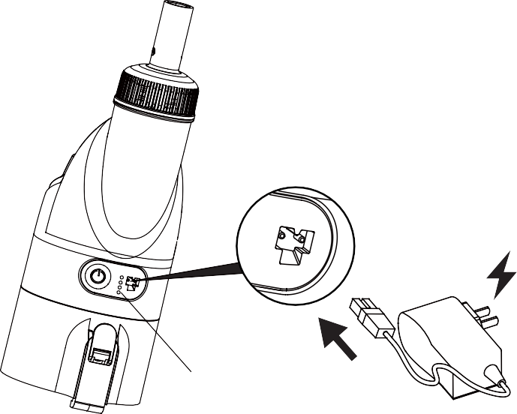 Подключение зарядного устройства
Лампочка индикатора

    - Подключите адаптер к устройству и сети. В этот момент вы увидите, как три зеленых лампочки индикатора начнут циклично мигать, указывая на начало зарядного цикла.

    - Спустя 4 часа три зеленых лампочки индикатора будут гореть, не мигая – зарядный цикл окончен.

Сборка устройства
  - Сборка фильтрующего элемента элементов корпуса
Соберите корпус устройства согласно стрелочкам, указанным на схеме.

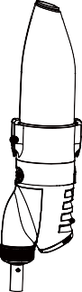
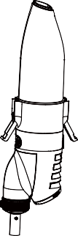
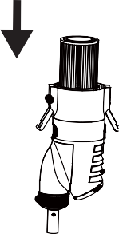1. 3. 4.
2.
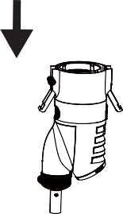

  - Сборка всасывающей головки
Вставьте всасывающую головку в корпус устройства.
(1) Эта ручка используется для очистки стен, ступенек, сидений и уголков, как показано на схеме А.
(2) К устройству можно подсоединить стандартную телескопическую штангу (не входит в комплектацию), как показано на схеме В.
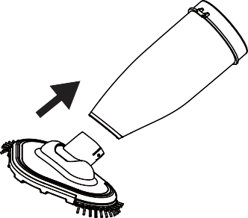

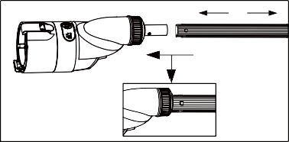

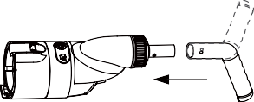
A
B
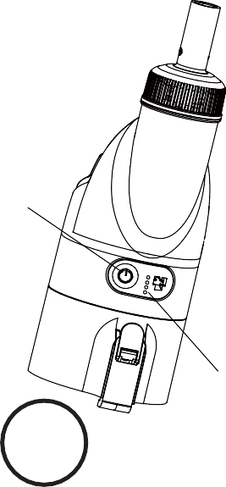Примечание: телескопическую штангу В необходимо приобретать дополнительно.

  - Режим включения и турборежим

Нажмите и удерживайте кнопку переключателя устройства в течение 2-3 секунд. Если горит «зеленая» лампочка индикатора, это значит, что устройство готово к использованию. Опустите пылесос в воду, чтобы предотвратить повреждения герметичности оболочки устройства при отсутствии нагрузки. В этот момент устройство находится в низкоскоростном режиме

Снова нажмите кнопку переключателя, загорится "синяя" лампочка выключателя, и устройство перейдет в "высокоскоростной режим". В этот момент пылесос может очищать большее количество мусора на дне бассейна.

При нажатии переключателя в третий раз, все лампочки пылесоса погаснут и пылесос выключится.

ВКЛ/ВЫКЛ

Примечание: Режимы высокой и низкой скорости пылесоса переключаются от низкой скорости к высокой. Если вы хотите переключиться с высокой скорости на низкую, вам нужно выключить пылесос и повторить шаг 3.1

ВКЛ/Низкая скорость

Высокая скорость

ВЫКЛ

Лампочка индикатора

Когда использовать картриджный фильтр?
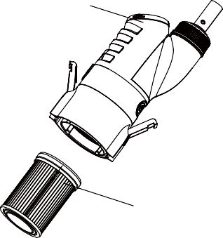 Задний фильтр

Картриджный фильтр

В комплектацию входит картридж, который используется для сборки пыльцы, мелких частиц, пыли и мелкого мусора. Для ежедневной очистки (уборки листьев, камней, и т.п.) этот фильтр использовать не требуется.

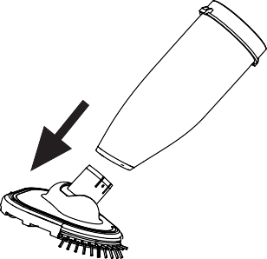
Как использовать вакуумную головку?
Чтобы использовать пылесос без вакуумной головки для очистки углов бассейна, необходимо предварительно или одновременно включить высокоскоростной режим, так как при такой скорости рекомендуется чистить углы и ступеньки бассейна.
.

Очистка фильтра
  - Очистка переднего фильтра и картриджа
(1) Отщелкните кнопки на двух сторонах фильтра, отсоедините нижний кожух, затем извлеките картридж из корпуса;

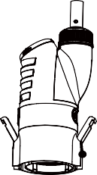
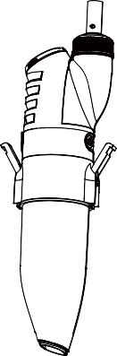
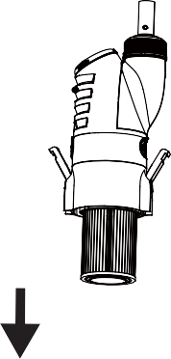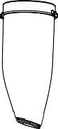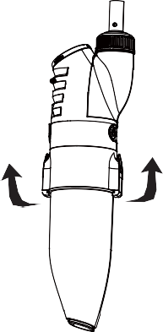2. 4.
3.
1.

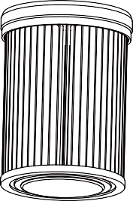
(2) Очистите фильтр от мусора, можно использовать специальный очиститель картриджей (продается отдельно).
(3) Сначала установите очищенный картридж в пылесос, затем поставьте на прежнее место, защелкните кнопки на корпусе фильтра.

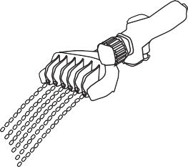
Очиститель картриджей

  - Очистка заднего фильтра
    - Нажмите и удерживайте кнопку на передней части крышки фильтра, чтобы отделить весь фильтр от корпуса устройства;
    - Открутите заднюю крышку фильтра,
    - Уберите металлическую сетку фильтра;
    - Затяните заднюю крышку фильтра, и верните ее на корпус фильтра после очистки.

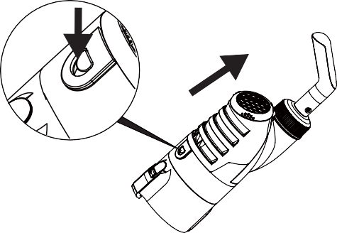
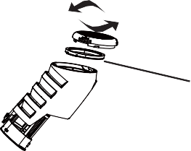
1. 2. 3.
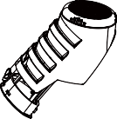 Металлическая сетка фильтра

  - Замена батареи
ПРИМЕЧАНИЕ: Пользователь должен проконсультироваться с консультантом поставщика перед заменой батареи.
Отвинтите болт, ослабьте ручку, вытащите батарею, аккуратно нажмите на шнур питания, чтобы отсоединить и заменить батарею.

1. 2. 3. 4. 5.
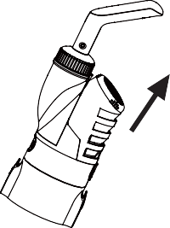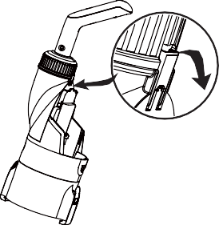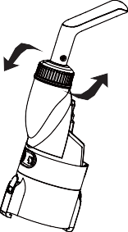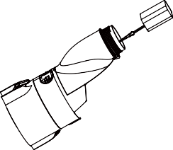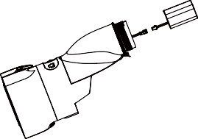

Уход и хранение

Батарея разряжается во время хранения. Убедитесь, что пылесос полностью заряжен перед хранением. Когда пылесос не используется, заряжайте батарею каждые три месяца. Отключите внешний адаптер из розетки, затем вытащите шнур питания из пылесоса. Снимите аксессуары с пылесоса. При необходимости протрите влажной тканью пылесос и аксессуары водой без использования моющих средств. Убедитесь, что перед тем, как убрать пылесос на хранение, вы полностью высушили его. Храните пылесос в хорошо проветриваемом помещении вдали от прямых солнечных лучей, источников огня, чистящих средств для бассейнов, в недоступном для детей месте. Температура в месте для хранения пылесоса должна быть от 10 до 25 градусов по Цельсию. Примечание: температура выше указанной может привести к повреждению батареи.

Устранение неисправностей

Если у вас возникли проблемы с пылесосом, изучите предлагаемые ниже шаги по устранению неисправностей. Примечание: отключите питание устройства, прежде чем предпринимать какие-либо шаги по устранению неисправностей.

Проблема | Возможные причины | Решение
Пылесос не захватывает мусор | Заряд батареи заканчивается | Перезарядите устройство
 | Заклинило лопасти двигателя | Отключите пылесос от питания и удалите мусор. При необходимости, свяжитесь с поставщиком за дополнительной информацией. ВНИМАНИЕ! Убедитесь, что питание пылесоса отключено, перед тем, как разбирать устройство.
 | Лопасть двигателя сломана | Свяжитесь с вашим поставщиком для замены лопасти двигателя.
 | Фильтр-мешок заполнен | Прочистите сетчатый фильтр-мешок от мусора.
 | В фильтрующем элементе слишком много мусора | Удалите мусор из фильтрующего элемента.
Мусор выплывает из прозрачной части всасывающей головки | Повреждение лезвия | Замените обратный клапан. Свяжитесь с вашим поставщиком для замены.
 | Слишком много мусора | Очистите сетчатый фильтр-мешок и фильтрующий элемент от мусора.
Мусор выплывает из фильтр-мешка | Рукавный фильтр поврежден | Замените рукавный фильтр.
Соединительная часть ручки/штанги не закрепляется на пылесосе | Боковой штифт сломан | Используйте новый V-образный зажим.
При полном заряде батареи и переключении выключателя устройство не включается. | Повреждение батареи. | Свяжитесь с поставщиком для замены батареи. ВНИМАНИЕ! Не включайте пылесос и не меняйте батарею самостоятельно. Это может стать причиной серьезной поломки, и гарантийный талон будет аннулирован.
Устройство заряжается слишком быстро: при подключении устройства, лампочки поднимаются на три отметки сразу при полной разрядке.
В процессе зарядки устройства, лампочка индикатора не включается. (Убедитесь, что кабель зарядного устройства присоединен к внешнему адаптеру устройства правильно и до конца). | Зарядное устройство вышло из строя. | Свяжитесь с поставщиком за новым зарядным устройством.  ВНИМАНИЕ! Использование неправильного зарядного устройства может привести к поломке пылесоса/батареи и аннулированию гарантийного талона.

